自强不息 厚德载物
资本经营 (投融资) 创新高级研修班 (第 59 期)
地点：深圳 费用：79800

纵向做强主业
横向善用资本
做与时俱进的企业家

产品经营等于做加法、资本经营是在做乘法。
如果加法和乘法一同做， 企业自然会像滚雪球般做大做强。
—— 《华尔街日报》： 中国民营投资业老大 张宏伟
【课程前言】
对于企业家而言， 是在两个市场上做企业。一个是大家最熟悉的商品市场， 另一个是资本市场。 在商品市场上， 我们做的是商品交易， 而在资本市场上， 我们做的是公司交易。站在资本市场， 公司 就是商品， 资本市场使公司商品化。
2020 年疫情危机， 使人们对生命的认知、生活方式、消费行为发生了一些变化， 甚至有些发生 了根本性的变化， 而这也将导致企业发展模式、管理模式与行业发展模式的改变， 若企业还在以传统 模式发展， 不进行根本的转变， 那么企业的发展就会受到限制， 甚至会被淘汰。
疫情危机成为很多企业的分水岭，而多层次资本市场的重构与市场化改革，也将吸引更多优秀企 业登陆资本市场， 通过资本加持也将进一步累积企业的三大核心竞争力： 钱、人才、资源。而这也将 进一步加速优秀企业的蜕变， 拉大企业间的差距， 加速行业并购洗牌与产业淘汰赛。
资本经营(投融资) 创新高级研修班结合企业经营关键——“实业“ +“资本”两手都要抓、两 手都要硬进行课程设计。一方面帮助企业纵向做强主业： 在新形势、新经济、新技术、新需求下， 以
发展战略为核心， 创新商业模式， 合理布局企业的治理结构、股权结构和管理结构， 成为既让投资人

自强不息 厚德载物
爱的要死， 又不会被投资人整的要命的“黑马”； 另一方面帮助企业横向善用资本： 以正确的资本意 识重新定位企业、把公司当作金融产品， 在对的“时点”借力金融， 分散风险， 通过资本运作加速企 业的成长与蜕变， 进行产业链整合和价值链价值提升， 把企业做大做强。

【课程逻辑图】
资本经营 (投融资) 创新高级研修班旨在提升学员对资本经营的深度认知， 提高学员资本运营能力， 帮助学员企业结合自身发展战略，有效的借力资本更快速的实现企业转型和升级。课程根据企业发展 规律和资本市场发展特点， 设置三大核心课程模块： 思维开拓与趋势把握、企业盈利突破与商业模式
创新、公司治理与企业投融资。
【学习收益】
理解实现股权激励效果的关键在于企业价值的提升和变现， 理解并购估值的关键在于交易对手如
何看待企业价值， 学会通过战略创新、商业模式优化与盈利系统设计， 打造可辨识和可被资本信 赖的商业模式， 从产业价值维度重构企业价值；
学会站在金融视角和维度去认知和理解企业， 了解和熟悉金融市场的制度规制与金融交易的运作

自强不息 厚德载物

模式，讲好企业成长的资本故事，既能用好企业成长的资本杠杆，又能用好成本昂贵的股本杠杆， 优化资本运作的时机与节奏， 支持产业的发展；
通过学习， 将完成三个转变： 在财务管理上， 将从利润管理向价值管理转变， 在经营管理上， 将
从内部管理向外部整合转变， 而公司的发展模式也将从产业经营向产融经营转变。

【课程内容】

模块 | 序号 | 课程名称 | 课程内容 | 学时
思维开拓与趋势 把握 | 1 | 宏观经济形势与逆全球化时代： 如何让企业价值最大化 | 全球化的兴衰与后新冠时代  特朗普贸易战与中国的应对  主席党校讲话的含义  香港问题与大湾区、深圳先行示范区的价值 人口老龄化、负利率与企业经营的范式变迁 人民币汇率与国际化 | 8
 | 2 | *体验式学习《最有价值的投资》 | 团队融合、价值投资、经营管理思维反思 | 16+4
企业盈利突破与 商业模式创新 | 3 | 战略与商业模式创新训练营：挖掘 中小企业价值 | 战略创新  明确战略定位  正视战略挑战  规划战略路径  锁定战略焦点  商业模式创新  价值网络  差异定位  挖掘本质  颠覆创新 | 24+8
 | 4 | 盈利突围训练营：中小企业爆炸式 盈利系统再造 | 多维盈利系统顶层设计  从经营产品到经营用户  从经营产品到经营解决方案  从经营爆品到产品矩阵  从经营成交到经营客户终身价值  从经营渠道到经营新交易结构 | 16+4
 | 5 | *商业模式路演与点评 | 学员企业商业模式路演展示  投行、创投、商业模式专家现场点评、辅导 | 4+4
 | 6 | *国际技术转移与国际项目对接会 | 日本项目对接会、以色列项目对接会  国际技术转移专场活动 | …
公司治理与企业 投融资 | 7 | 金融哲学 | 金融的本质与底层逻辑  企业家金融思维的构建  金融思维的基本内涵  树立正确的资本意识和观念 | 8

自强不息 厚德载物

模块 | 序号 | 课程名称 | 课程内容 | 学时
清醒并准确地认识企业自身 学会从资本角度看待和理解企业价值 学会从产业价值维度重构企业价值
打造可辨识和可被资本信赖的商业模式 了解和熟悉金融市场的制度规制与金融交易的
运作模式
 | 8 | 资本顶层设计与企业价值提升 | 取势：金融变局 取势而为  明道：资本总战略与公司治理  优术：产融结合，创新商业模式  运作：资本总战略实施 | 16
 | 9 | 企业投融资决策 | 企业家的资本思维与企业的资本战略：框架与逻辑 资本市场重构与市场化改革对企业融资的影响：机  会与策略  资本市场的重构与市场化改革对投资的影响：逻辑  与策略 | 16
 | 10 | 估值就是讲故事：  投资、融资与并购 | 估值与估值过程中的重点  高成长性企业估值的方法  并购一定创造价值么  四大并购案例分析  周期性行业估值  市值管理法  企业家精神  控制议价权与控制议价权的并购案例分析 商誉与团队价值量化评估  不同估值生命周期的估值框架  风险资本的血性魅力 | 8
 | 11 | 公司治理与股权激励体系训练营 | 现代企业制度及其特征  什么是现代企业制度  现代企业制度的两种基本形式  现代企业制度的特征  法人治理结构  公司治理  内部治理  外部治理及其内容 | 16+4
 | 12 | 企业上市选择与上市规划 | 后新冠时代的资本市场：框架与趋势  企业上市选择与上市规划  企业上市关键问题解析  发行人的规范性与稳定性  发行人的股权结构与持续经营能力  发行人的财务会计处理  发行人的商业模式与经营管理等 | 8
 | 13 | *标杆参访与相互交流：  深圳证券交易所、微众银行 | 企业现场学习  专题分享与交流 | 4+4

自强不息 厚德载物

模块 | 序号 | 课程名称 | 课程内容 | 学时
 | 14 | 公司高级财务管理 | 筹资管理  营运资金管理  项目投资管理  对外投资管理  收入和利润管理  财务预算、控制和分析 | 16
 | *15 | 企业税务筹划与依法节税 | 认识企业税收  了解税收筹划  涉税业务规划  实用税务稽查应对技巧 | 16
注： 带*为增值选修课， 不另安排补课

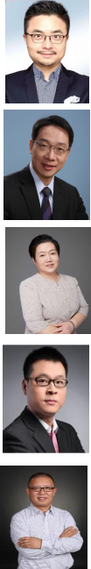

自强不息 厚德载物

【授课师资】
汇集国内一流战略、商业模式、公司治理与投融资领域专家， 助力企业纵向做强主业， 横向善用资本
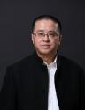
沈 拓
清华 x-lab 课程教授， 企业转型变革的战略顾问与创新教练
帮助数十家大中型企业转型突破、数十个创业创新项目规模发展
专注于战略探索与战略落地、商业模式创新、爆款产品打磨、组织激活
开创多种转型及创新方法论， 创作出版《移动互联网时代的商业模式创新》、《重生战略》、《破局点》、 《网络人的未来》 、《重生领导力》 、《变革的智慧》等专著

陆 伟
清华 x-lab 创业导师， 盈利系统顶层设计专家， 硅谷「精益创业方法论」 唯一华人认证导师,中国创新创
业大赛创业导师
新华社 2014 年“亚太新经济人物”,CCTV2《创业英雄汇》嘉宾评委
全球学员 10 万人， 孵化项目市值超 50 亿

翟东升
中国人民大学国际关系学院副院长、副教授、博士生导师
中国人民大学中国对外战略研究中心副主任兼秘书长
研究领域： 货币的国际政治经济学、 中国对外经济关系、 中国改革的政治经济学、 国际战略思想史 著有《中国为什么有前途》， 《大国货币》等专著及数十篇中英文论文， 并多年参与《人民币国际化报
告》的撰写工作
张银杰
著名经济学家、]中国人民大学博士,上海财经大学教授、博士生导师
担任上海财经大学、 同济大学、上海交通大学等数十家高校 EMBA 项目主讲教师
上市公司担任独立董事、被誉为“中国公司治理第一人”
出版专著： 《宏观经济理论与时间新论》 、《公司治理》 、《现代企业制度新论》

黄嵩
北京大学软件与微电子学院副教授
北京大学金融与产业发展研究中心秘书长， 北京大学经济学博士， 中国第一位投资银行学专业博士 主要从事资本市场与投资银行、互联网金融与金融大数据、创业投资与私募股权方面的研究
出版过《资本市场学》 、《投资银行学》 、《兼并与收购》等十余部著作， 并在《金融研究》 、《学术
研究》等核心刊物上发表多篇学术论文， 担任《资本》系列出版丛书执行主编

张 伟
北京大学金融与产业发展研究中心主任助理、研究员
北京大学投资银行学会会长， 北京市经济法学会金融专业委员会副秘书长
国内多家大型企业、新三板创新层挂牌公司资本运营首席顾问， 具有十年中国证监会系统的工作经历 虽是“学院派”的老师， 但讲课方式却通俗易懂， 且具有幽默感

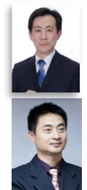

自强不息 厚德载物

李益诚
深圳嘉实资本有限公司董事长、 中国提出"企业资本顶层设计及价值成长导航"的第一人、 中国企业产融
结合顶层设计第一人。
曾任新华联集团(中国民营企业 500 强前 40 强、2013 年完成营业收入 382.28 亿元)华夏润石投资基金
负责人， 操盘运营资本过百亿， 辅导 45 家企业成功上市
是目前中国十分稀缺的在金融资本及商业模式设计等领域中同时具备承前启后、开创未来能力
的超级专家， 是引导中国"企业资本价值的发现、挖掘和提升"倡导者
谢志华
北京工商大学副校长、会计学教授
国务院特贴专家、财政部“会计名家”人选、财政部管理会计咨询专家、商务部内贸专家和政策专家 谢教授所提出的关于建立以出资人为中心的一整套制度构想， 被财政部所采用； 关于在企业内部建立以
预算管理为中心的企业管理全面整合的理论与方法， 被众多企业所采用
至今已发表论文 400 多篇， 出版书籍著作达 40 多本

Dr.2
财经作家， 《估值就是讲故事》畅销书作者
作为金融行业的知名人士， 对金融市场有着独到的见解， 曾对中国人寿、青岛海尔集团、平安证券等企
业进行过互联网营销、企业投融资与内部管理相关的培训
MediCool 医库董事长、 自由撰稿人， 同时为十多家媒体 (互联网和医疗行业) 进行独立撰稿， 是多家
机构的行业研究员 (智库等)

叶建平
中财讯财税筹划技术研究院院长
我国少数既有税务机关稽查工作经验， 又有企业税收管理实战经验; 对企业的财务、税收工作有独到的
见解。语言机智幽默、 引人入胜， 深得业界好评
学员不仅可提高对财务税收的认识， 更能开拓思路， 步入企业管理的新境界

周逸松
清华大学工商管理硕士
国家人保部认证“高级培训师”
2002 年在美国耶鲁大学商学院修读高级管理课程
曾任三九医药营销总监和三九培训中心主任
现任深圳市再成长企业管理咨询有限公司总经理

备注： 授课师资以实际课程安排为准

自强不息 厚德载物
【紫荆大讲堂 —— 受益终生的学习平台】
为了给学员、校友一个持续的学习平台， 在核心课程之外会常年不定期邀请清华大学、北京大学等知
名高校和各领域专家分享。与智者对话， 如同站在巨人的肩膀上前行。
附： 往期嘉宾列表

主题 | 主讲 | 嘉宾介绍
制度经济学 | 张五常 | 国际知名经济学家  现代新制度经济学和现代产权经济学的创始人之一
金融政策与资产管理 | 巴曙松 | 国务院发展研究中心金融研究所副所长 中国银行业协会首席经济学家
通胀和增长不确定性中的资本市场和投资机会 | 龚方雄 | 摩根大通亚太区董事总经理， 并任中国投资银行主席
郎咸平说经济与企业发展 | 郎咸平 | 经济学家， 公司治理和金融专
解密宏观经济走势 | 魏 杰 | 清华大学中国经济研究中心常务副主任
金融环境与投资 | 刘纪鹏 | 中国政法大学资本研究中心主任  中国企业改革与发展研究会副会长
货币战争背后的真相 | 宋鸿兵 | 世界金融历史学者。《货币战争》系列丛书作者
宏观经济分析 | 樊 纲 | 经济学家、 中国经济体制改革研究会副会长 国民经济研究所所长
资本力量——资本市场与海外并购 | 祁 斌 | 中投公司副总经理， 曾任中国证监会研究中心主任
宏观调控政策、资产价格泡沫 | 陈 淮 | 建设部政策研究中心主任  曾任国务院发展研究中心市场研究所副所长
全球化时代的营销战略与机遇 | 米尔顿· 科特勒 | 美国科特勒咨询集团 ( KMG) 的主席  “世界营销实战大师”
突围新形势， 掌控新营销 ——微博新媒体传播与营销的商战兵法 | 杜子建 | 中国微博营销教父、华艺百创传媒公司总裁
色眼识人 | 乐 嘉 | 中国性格色彩研究中心创办人、主持人
企业家的两度人生 | 涂 磊 | 著名节目主持人
企业品牌的传播策略——  如何低成本引爆媒体关注 | 罗振宇 | 得到 App&罗辑思维创始人
可复制的领导力 | 樊 登 | 樊登读书会发起人
备注： 2020 年以实际安排为准

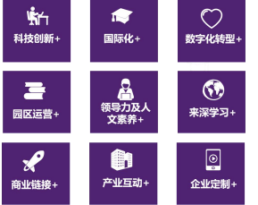

自强不息 厚德载物
【平台介绍： 力合教育有限公司&力合科创&深圳清华大学研究院】
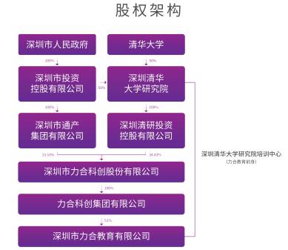
力合教育(深圳市力合教育有限公司) ——源于清华、根植南粤， 前身是深圳清华大学研究院培 训中心， 现在是承载力合科创 (股票代码： 002243) 科技创新人才培训业务的教育平台， 是清华与 力合战略体系的重要纽带， 提供教育培训、技术研发、产业研究、成果转化、 企业孵化、资金支撑 等配套服务； 同时也是深圳市国资委下属党政干部培训主办单位。学院秉承清华大学的教学理念， 基 于“根植南粤，放眼全球”的定位，致力于培养国际化、创新型、高素质的商业精英和公共管理人才。学 院自成立至今已成功培养相关人才 40000 余人， 具有极佳的教学口碑及广泛的社会影响力， 为粤港 澳大湾区的经济建设提供了相关智力支持与人才保障。学院依托雄厚的清华大学教育资源和深圳建设 中国特色社会主义先行示范区的创新资源，致力于打造商界精英、学习型机关与创新型干部的新时代
培养机构。

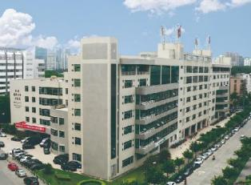

自强不息 厚德载物

深圳清华大学研究院——全国首个市校合建的“产学研资”一体化新型科研机构。深圳清华大 学研究院是清华大学和深圳市政府于 1996 年共同成立的，那一年深圳市面临严峻的产业转型升级阶
段， 高校、科研及人才储备严重不足， 如何向高新技
术产业转型？ 当时的市委市政府做出决策， 引进一批
国内知名大学办研究院。深圳清华大学研究院应运而
生， 成为全国第一家大学与地方政府共建的新型科研
机构， 其战略目标为“服务于清华大学的科技成果转
化、服务于深圳的社会经济发展”， 研究院首创“四
不像”创新体制： 既是大学又不完全像大学， 既是科研机构又不完全像科研院所， 既是企业又不完全
像企业， 既是事业单位又不完全像事业单位； 形成了研发平台、产业研究、人才培养、投资孵化、创 新基地、科技金融和海外合作六大功能板块， 从此开启了中国新型科研机构的崭新探索。历史证明， 这是影响深圳市命运的一个跨时代的重大事件。19997 年 4 月 20 日， 研究院大楼奠基， 成为了高新 区南区破土动工的第一栋建筑。1999 年 8 月，成立了深圳清华大学研究院的战略落地和执行机构— —力合科创。 2000 年 4 月 17 日， 全国人大副委员长费孝通莅临研究院视察工作， 为研究院题写了 著名的预言： 高科技上市公司的摇篮， 创业者成功发达的阶梯。 同年深圳第一个 EDP 企业高管培训 班——高级工商管理总裁研修班 1 期开办， 2001 年时任国务院副总理李岚清、 2003 年时任政治局 委员张德江、 2003 年时任中央总书记胡锦涛、 2005 年时任国务委员陈至立、 时任全国人大副委员 长、中国科学院院长路甬祥、2006 年时任国务院副总理吴仪、2010 年时任国务院总理温家宝、2011 年时任中共中央政治局常委李长春、2016 年，全国政协副主席万钢等国家领导人先后到研究院视察， 2018 年中央军委科技委主任刘国治、2019 年国家科技部陈霖豪副司长， 2019 年全国人大常委会副 委员长、中共十九届中央委员艾力更·依明巴海、2020 年全国政协考察组等国家级领导考察研究院都 给予了高度评价。

自强不息 厚德载物

力合科创——高端综合科技创新服务领航者,是深圳清华大学研究院控股的科技创新服务平台公
司， 是深圳清华大学研究院的战略落地和执行机构， 成立于 1999 年 8 月， 国家高新技术企业。力合 科创以科技创新服务为主业， 集聚创新链条上的技术、产业、人才、载体、资金五大要素， 形成了应 用研发、产业研究、人才培训、创新基地、投资孵化深度融合的科技创新服务体系。
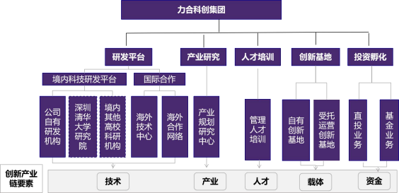

力合科创的科技创新孵化体系具有较强的科技资源聚集能力、产业研究能力、产业转型升级服务能力， 创新企 业孵化能力、符合国家和地方政府实施创新驱动发展战略、政府创建双创环境、大型企业转型升级的服务需求。
力合科创的应用研发资源禀赋包含力合科创自有的研发机构、深圳清华大学研究院新兴产业重点研究所、清华 体系合作机构、 国内其他合作机构、 7 大海外创新中心和海外合作创新机构。

自强不息 厚德载物
￭科技 (应用研发) 资源聚集能力

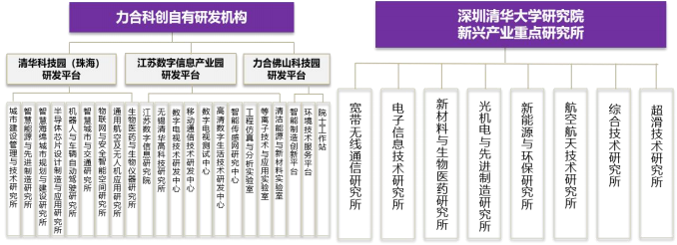
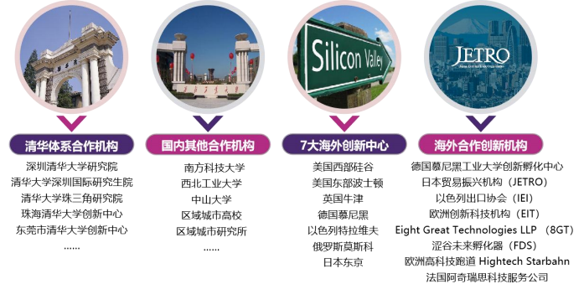
深圳市力合产业研究有限公司 (以下简称力合产研) 是深圳清华大学研究院创新产业科技服务和产业园区专业 化咨询能力的重要载体， 也是力合科创集团综合科技创新服务发展体系的重要支撑板块， 主要面向各区域政府主管 部门、传统房地产企业、传统实体企业开展三大方面的研究： 产业研究 (行业分析报告、产业集群报告、 区域创新 发展报告等) 、产业规划研究 (区域规划、园区规划、企业产业战略规划) 和产业运营咨询 (资源导入、项目策划、 开发策略、运营服务等) 。

自强不息 厚德载物
￭产业研究整体解决方案

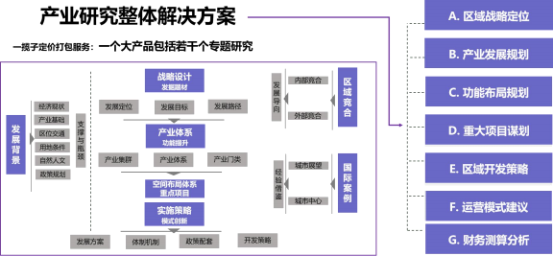

力合科创在国内拥有超过 30 个科技企业孵化器和创新基地， 其中 5 个为国家级科技企业孵化器， 3 个国家级 众创空间。经过 20 年的发展， 力合科创累计孵化和服务企业 2500 多家， 培育上市公司 30 家、新三板挂牌企业 50 多家以及众多明星科技企业。
￭30 个科技孵化器和创新基地
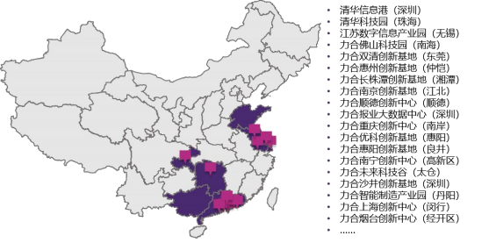

自强不息 厚德载物
￭5 个国家级科技孵化器和 3 个国家级众创空间
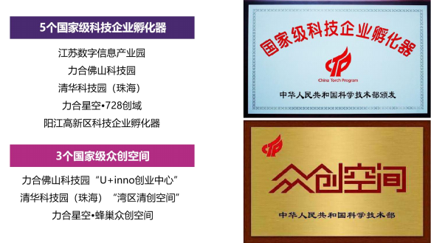

￭ 投资孵化 2500 多家企业
力合科创累计计投资孵化和服务企业 2500 多家， 培育服务上市企业 30 家、新三板挂牌企业 50 多家， 以及
众多明星科技企业。
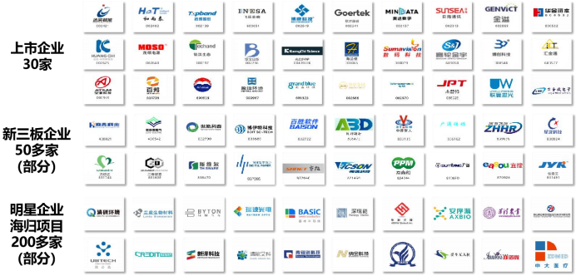

自强不息 厚德载物

获得平台技术相关支持、通过学习助力企业发展的学员故事列举
￭ 徐海岚 (卡尔丹顿服饰股份有限公司副总裁) 于 2016 年帮助卡尔丹顿从平台获得国际先进技术“石墨烯”在
商务服饰上的应用和推广技术合作， 为企业赢得了新的市场机会
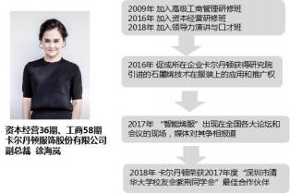

￭ 刘淑杰 (深圳市清研环境有限公司董事长兼 CEO) 的创业和企业发展都得到了研究院与力合科创“产学研资深度
融合的科技创新孵化体系”的持续支持
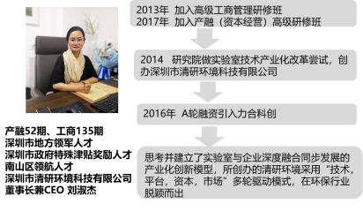

【深圳市清华大学校友会紫荆同学会： 校友持续学习和交流的平台】

紫荆同学会是深圳市清华大学校友会分支机构， 由深圳清华大学研究院学员于 2006 年 11 月依 照“自愿参与， 开放共享”的原则组建而成， 各项活动在深圳清华大学研究院的指导与监督下进行， 由理事会自行组织管理，通过同学论坛、对话成功企业家、各种俱乐部活动帮助校友收获思想、资讯、 健康和快乐。

自强不息 厚德载物

【班级学习心得】

百战归来再读书， 这里让我们把人生的一颗颗散落的珍珠串成了一条项链。
——达实智能 ( 002241) 董事会董事、深圳达实投资发展有限公司 董事长 刘昂
“书到用时方恨少”， 在经历将近 20 年的职业和事业生涯的人生节点之时， 深感 身处在深圳这个国家资本和金融产业的桥 头堡， 不懂资本不懂金融举步维。经过慎重考虑与选择， 我选择重回校园， 走进资本经营 (投融资) 高级研修班的课堂。
带着寻找事业道路上所遇到各类困惑的答案的心态， 在课堂中我们学习了前沿的资本战略理念与思路， 萃取了国内外最前沿 的金融和资本知识、掌握了现代企业资本运营的渠道、手段及方法。学校“自强不息， 厚德载物”的校训和“行胜于言”的 校风也深深的影响着自己， 学习的过程中结交了来自资本领域的好老师和来自各行各业的精英同学， 借助老师和同学让我大 大的开拓了眼界， 真是收获满满。 感恩有幸走入“资本经营”课堂！
——北京艾森博航空科技股份有限公司 董事 廉骏
虽每天都少不了与资本投融资发生关系， 但我深深地感到对资本和投融资的认识太肤浅了！ 根本不熟悉它们， 更没有好好利 用它们为企业的发展插上腾飞的翅膀！ 走弯路、交学费是必然！ 有幸在资本班经过一年多系统的理论与案例分析学习， 使我 比较系统的掌握了投融资知识体系与实战操作技巧。感恩这里让我在投融资方面变得有理性、有智慧！
——深圳市奋达科技股份有限公司 常务副总裁 肖晓
在物联网， 人工智能， 大数据背景下的今天， 无论从事那一行业， 都不是独立存在的， 正所谓千台千链， 相互依存， 融合发 展。一年来我学习到①公司精准治理方略， 公司顶层设计结构的合理性②互联网金融的特质； 投、融资所注意的事项及风险； 公司财务统筹规划的重要性以及新形势下如何理解和用好创业基金； 分享到走 IPO 流程和上市资本路径③由独立行业转换到 产业概念； 平台概念、产融结合概念、供应链平台概念(联接与赋能)、供应链金融④分析近年国家宏观形势； 企业生命周期和 行业生命周期的特征与属性， 反周期并购与反周期投资的意义与价值⑤商业模式和赢利模式的相关因素、结构及如何实现； 任何事物都是有前提的， 管控处理好边界； 企业法律法规以税务风险注意事项； 与同行分享和到同学企业参访。这些， 都是 自己终生受益的， 尤其是我经营了二十多年企业所走过的路， 遇到的事情， 通过这次的学习机会， 为我未来的战略定位打下 坚实基础， 提升管理能力， 使企业持续投资得到有效的保证， 绝不会犯同样的错误。方向比努力更重要。
感谢力合教育， 这里管理秩序分明， 班级老师认真负责， 学员整体知识层次较高； 师资整体安排很好， 专业从业能力在全国 都很优秀， 知识安排涉及面很齐全， 形成知识体系非常好。只要你认真学习听课， 一定会受益匪浅的。
——嘉良控股集团 董事长 朱浩洋
【学习方式】
学习方式： 以课堂教学为主， 系统理论学习、案例分析与专题讲座相结合， 部分训练营课程采
用： 知识点讲授 +切实可用的模型方法+相关典型案例分析+每位学员结合企业实际情况进行相 关练习与方案输出， 兼老师随堂辅导的教学方式
学习时间： 学制 18 个月， 周末上课
学习地点： 深圳市南山区科技园 (南区) 深圳清华大学研究院大楼、参访企业现场

自强不息 厚德载物
【学习投资】
学费： 7.98 万元/人
费用包含报名费、讲课费、讲义费、证书费等， 不包含异地上课涉及的往返差旅费
凡在长江、中欧、清华、北大或其他大学商学院就读过工商管理课程或其他总裁班课程可申请减
免学费 1 万元/人
凡属国家 A 类人才、上市企业 (主板、 中小板、创业板) 董事长可申请全额减免学费
【招生对象】
寻找新发展契机的企业董事长、总裁、财务总监、投资总监等
私募、创投、证券机构高管， 律师、会计师等事务所等机构高级合伙人
国家 A 类人才、上市企业 (主板、 中小板、创业板) 董事长
【学习证书】
学习期满， 符合结业条件， 颁发力合教育“资本经营 (投融资) 创新高级研修班”结业证书
【报名流程】
STEP1 提交报名资料
报名申请表、身份证复印件 1 份； 最高学历证明复印件 2 份、工作证明； 电子版小两寸蓝底彩照； 报名费 5000 元 (入学后转为学费)
STEP2 审核资料
力合教育资质审核小组， 根据学员申请资料， 在 3 个工作日内完成资格审核
STEP3 入学缴费
向符合入学条件的学员发放《入学通知书》， 学员接到入学通知后， 将学费汇入指定账户， 缴费后统 一开具发票
STEP4 开学
向入读学员发送开学典礼邀请， 学员参加开学典礼并领取课表、笔记本等学习用品。

自强不息 厚德载物
学费转账账户： (请在“汇款用途”栏注明“资本经营×期+学员姓名”， 并将汇款凭证复印件传真
到力合教育)
单位名称： 深圳市力合教育有限公司
开户银行： 招商银行高新园支行
银行帐号： 755915989410201

